
Құрманғазы ауданының шалғайдағы елді мекендерінде тұратын балаларды жалпы білім беретін мектептерге тасымалдаудың схемалары мен қағидасын бекіту туралы
Күшін жойған
Атырау облысы Құрманғазы аудандық әкімдігінің 2015 жылғы 15 сәуірдегі № 183 қаулысы. Атырау облысының Әділет департаментінде 2015 жылғы 14 мамырда № 3206 болып тіркелді. Күші жойылды - Атырау облысы Құрманғазы аудандық әкімдігінің 2015 жылғы 13 қазандағы № 484 қаулысымен
Ескерту. Күші жойылды - Атырау облысы Құрманғазы аудандық әкімдігінің 13.10.2015 № 484 қаулысымен.
"Қазақстан Республикасындағы жергілікті мемлекеттік басқару және өзін-өзі басқару туралы" Қазақстан Республикасының 2001 жылғы 23 қаңтардағы Заңының 37-бабына, "Автомобиль көлігі туралы" Қазақстан Республикасының 2003 жылғы 4 шілдедегі Заңының 14-бабының 3-тармағы 3-1) тармақшасына сәйкес аудан әкімдігі ҚАУЛЫ ЕТЕДІ:
1. Құрманғазы ауданының шалғайдағы елді мекендерінде тұратын балаларды жалпы білім беретін мектептерге тасымалдаудың схемалары мен қағидасы осы қаулының 1, 2 қосымшаларына сәйкес бекітілсін.
2. Осы қаулының орындалуын бақылау аудан әкімінің орынбасары А. Мусаға жүктелсін.
3. Осы қаулы әділет органдарында мемлекеттік тіркелген күннен бастап күшіне енеді және ол алғашқы ресми жарияланған күнінен кейін күнтізбелік он күн өткен соң қолданысқа енгізіледі.
Аудан әкімі | А. Баракатов

Аудан әкімдігінің 2015 жылғы "15" сәуірдегі № 183 қаулысына 1 қосымша
Аудан әкімдігінің 2015 жылғы "15" сәуірдегі № 183 қаулысымен бекітілген
Құрманғазы ауданының шалғай елді мекендерінде тұратын балаларды жалпы білім беретін мектептерге тасымалдаудың схемасы С.Н. Имашев атындағы орта мектебінің оқушыларын тасымалдайтын автобустың жүру жолы мен бағыты

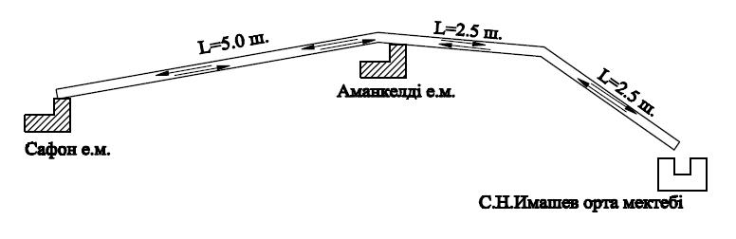

Шартты белгілер:

- елді мекен
- С.Н.Имашев атындағы орта мектебі
- автобустың жүру жолы және бағыты
Ә. Сәрсенбаев атындағы орта мектебінің оқушыларын тасымалдайтын автобустың жүру жолы мен бағыты

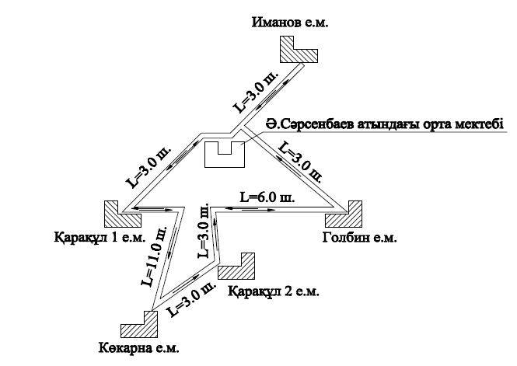

- елді мекен
- Ә.Сәрсенбаев атындағы орта мектебі
- автобустың жүру жолы мен бағыты
Ю.А. Гагарин атындағы орта мектебінің оқушыларын тасымалдайтын автобустың жүру жолы мен бағыты

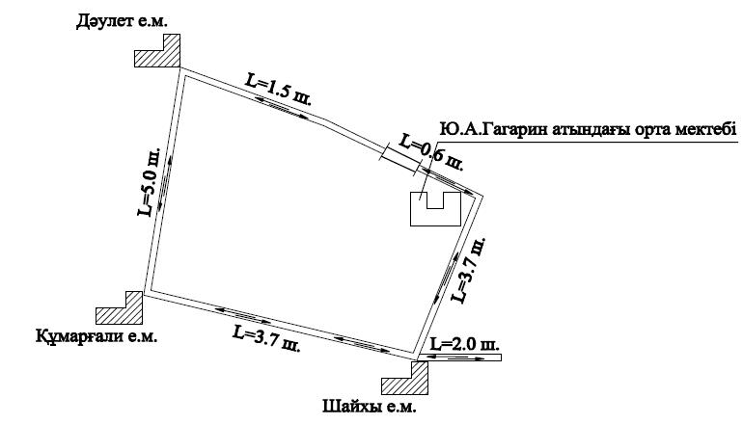

- елді мекен
- Ю.А.Гагарин атындағы орта мектебі
- автобустың жүру жолы мен бағыты

- көпір
М. Әуезов атындағы орта мектебінің оқушыларын тасымалдайтын автобустың жүру жолы мен бағыты

- елді мекен
- М.Әуезов атындағы орта мектебі
- автобустың жүру жолы мен бағыты
Ф. Энгельс атындағы орта мектебінің оқушыларын тасымалдайтын автобустың жүру жолы мен бағыты

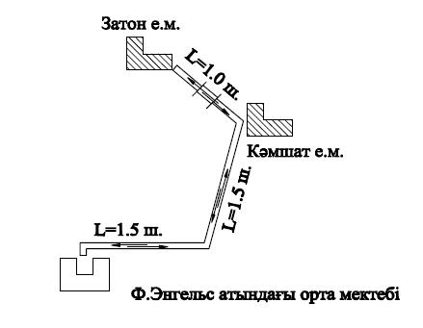

- елді мекен
- Ф.Энгельс атындағы орта мектебі
- автобустың жүру жолы мен бағыты
- көпір
Еңбекші орта мектебінің оқушыларын тасымалдайтын автобустың жүру жолы мен бағыты

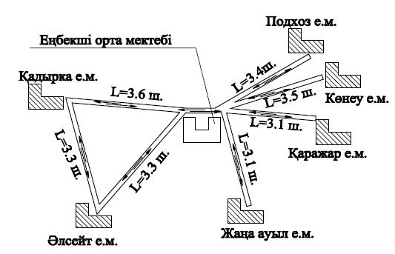

- елді мекен
- Еңбекші орта мектебі
- автобустың жүру жолы мен бағыты
Ы. Алтынсарин атындағы орта мектебінің оқушыларын тасымалдайтын автобустың жүру жолы мен бағыты

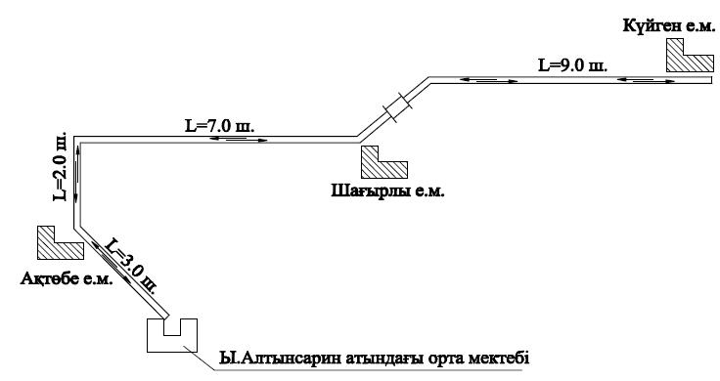

- елді мекен
- Ы.Алтынсарин атындағы орта мектебі
- автобустың жүру жолы мен бағыты
-көпір
Н.В. Гоголь атындағы орта мектебінің оқушыларын тасымалдайтын автобустың жүру жолы мен бағыты

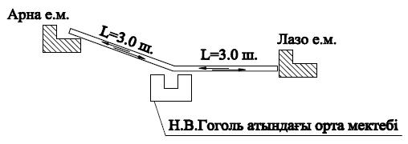

- елді мекен
- Н.В.Гоголь атындағы орта мектебі
- автобустың жүру жолы мен бағыты
Аудан әкімдігінің 2015 жылғы "15" сәуірдегі № 183 қаулысына 2 қосымша
Аудан әкімдігінің 2015 жылғы "15" сәуірдегі № 183 қаулысымен бекітілген
Құрманғазы ауданының шалғай елдi мекендерде тұратын балаларды жалпы бiлiм беретiн мектептерге тасымалдаудың қағидасы
1. Жалпы ережелер
1. Құрманғазы ауданының шалғай елдi мекендерде тұратын балаларды жалпы бiлiм беретiн мектептерге тасымалдаудың осы қағидасы (бұдан әрі – Қағида) "Жол жүрісі қағидаларын, Көлік құралдарын пайдалануға рұқсат беру жөніндегі негізгі ережелерді, көлігі арнайы жарық және дыбыс сигналдарымен жабдықталуға және арнайы түсті-графикалық схемалар бойынша боялуға тиіс жедел және арнайы қызметтер тізбесін бекіту туралы" Қазақстан Республикасы Үкіметінің 2014 жылғы 13 қарашадағы № 1196 қаулысына, "Автомобиль көлігімен жолаушылар мен багажды тасымалдау қағидасын бекіту туралы" Қазақстан Республикасы Үкіметінің 2011 жылғы 2 шілдедегі № 767 Қаулысына сәйкес әзірленген және Құрманғазы ауданының шалғай елдi мекендерде тұратын балаларды жалпы бiлiм беретiн мектептерге тасымалдаудың тәртібін айқындайды.
2. Балаларды тасымалдау тәртiбi
2. Балалар топтарын ұйымдастырылған түрде тасымалдау кемінде екі есігі бар, техникалық жай-күйі көлік және коммуникация саласындағы уәкілетті орган бекіткен Автомобиль көлігімен жолаушыларды және багажды тасымалдау ережелерінде белгіленген талаптарға жауап беретін автобустармен жүзеге асырылады.
Ұйымдастырылған балалар топтарын тасымалдауға арналған автобустар сары түсті жарқылдауық маякпен жабдықталады. Бұл автобустардың алдына және артына "Балалар тасымалы" деген таным белгісі орнатылады.
Балалар топтарын ұйымдастырылған түрде жасы кемінде жиырма бесте, тиісті санаттағы жүргізуші куәлігі және кемінде бес жыл еңбек өтілі бар жүргізушілердің тасымалдауына рұқсат етіледі.
Автобус шанағында тасымалданатын балалардың саны орындық санынан аспауы тиіс.
Қала сыртындағы жолдарда балаларды тасымалдайтын екі және одан да көп автобустар легімен жол полициясының арнайы автомобильдері міндетті түрде ілесіп жүруі керек.
3. Оқу орындарында тасымалдауды ұйымдастыру кезінде тасмалдаушы жергілікті атқарушы органдармен және оқу орындарының әкімшілігімен бірлесіп маршруттарды және балаларды отырғызудың және түсірудің ұтымды орындарын белгілейді.
4. Автобусты күтiп тұрған балаларға арналған алаңшалар, олардың жүрiс бөлiгiне шығуын болдырмайтындай жеткiлiктi үлкен болуы тиiс.
Алаңдарда жайластырылған өту жолдары болуы және жолаушыларды және багажды автомобильмен тұрақты тасымалдау маршруттарының аялдама пункттерiнен бөлек орналасуы тиiс.
Егер балаларды тасымалдау тәуліктің қараңғы мезгілінде жүзеге асырылса, онда алаңшалардың жасанды жарығы болуы тиіс.
Күзгі-қысқы кезеңде алаңдар қардан, мұздан, кірден тазартылуы тиіс.
5. Балаларды оқу орындарына тасымалдауға тапсырыс беруші балаларды отырғызу және түсіру орындарының жай-күйін тұрақты түрде (айына кемінде бір рет) тексереді.
6. Балалар топтарын 22.00-ден бастап 06.00 сағатқа дейін автобустармен тасымалдау, сондай-ақ көрінім жеткіліксіз жағдайда (тұман, қар жауған, жаңбыр және басқалар) рұқсат етілмейді.
Тасымалдау қауiпсiздiгiне қатер төндiретiн жол және метеорологиялық жағдайлардың қолайсыз өзгеруi кезiнде, автобустардың қозғалысын уақытша
тоқтату туралы қолданыстағы нормативтiк құжаттарда көзделген жағдайда тасымалдаушы рейстi алып тастауға және бұл туралы тапсырыс берушiге дереу хабарлауы керек.
7. Автобустардың қозғалыс кестесiн тасымалдаушы мен тапсырыс берушi келiседi.
Жол жағдайларының қолайсыз өзгеруi кезiнде, басқа жағдайлар кезiнде (қозғалысқа шек қою, уақытша кедергiлердiң көрiнуi, бұл жағдайда жүргiзушi кестеге сәйкес жылдамдықты жоғарылатпай жүре алмайды), кесте жылдамдықты төмендету жағына (қозғалыс уақыттарының артуына) түзетiледі. Кестенiң өзгеруi туралы тасымалдаушы тапсырыс берушiге хабарлайды, ол балаларды дер кезiнде хабарландыру бойынша шаралар қабылдайды.
8. Балаларды жаппай тасымалдауға және алыс жерлерге балаларды тасымалдауға дайындық кезiнде тасымалдаушы тапсырыс берушiмен бiрлесiп балалардың жиналу пунктiнде және келу пунктiнде автобустардың аялдауы үшiн алаңшалардың болуын, отырғызу алаңшаларының болуын тексередi. Отырғызу және түсiру орындары автобус тұрағынан кемiнде 30 метр қашықтықта орналасады.
9. Балаларды жаппай тасымалдауды және балаларды алыс қашықтықтарға тасымалдауды тасымалдаушы, балаларды оқытушылар немесе арнайы тағайындалған ересек адамдар (15 балаға бiр ересек адам) алып барған жағдайда ғана орындауы мүмкiн.
10. Балалардың ұйымдастырылған топтарын тасымалдауларына жетi жастан кiшi емес балалар рұқсат етiледi.
Жетi жасқа толмаған балалар бiлiм беру мекемесi жұмысшыларының, сондай-ақ ата-анасымен және Қазақстан Республикасының заңнамасына сәйкес оларды ауыстыратын адамдармен жеке алып жүруi кезiнде ғана жол жүруге рұқсат етiлуi мүмкiн.
11. Балаларды тасымалдау кезiнде автобустың жүргiзушiсiне мыналар рұқсат етілмейді:
1) сағатына 60 километр артық жылдамдықпен жүруге;
2) жүру маршрутын өзгертуге;
3) балалар бар автобус салонында қол жүгi мен балалардың жеке заттарынан басқа кез келген жүктi, багажды немесе мүкәммалды тасымалдауға;
4) автобуста балалар болған кезiнде, соның iшiнде балаларды отырғызу және түсiру кезiнде автобус салонынан шығуға;
5) автомобиль легiнде жүру кезiнде алда жүрген автобусты басып озуға;
6) автобуспен артқа қарай қозғалысты жүзеге асыруға;
7) егер ол көлiк құралының өздiгiнен қозғалуын немесе оны жүргiзушi жоқ болғанда пайдалануын болдырмау шараларын қолданбаса, өз орнын тастап кетуге немесе көлiк құралын қалдыруға.

© 2012. Қазақстан Республикасы Әділет министрлігінің «Қазақстан Республикасының Заңнама және құқықтық ақпарат институты» ШЖҚ РМК

